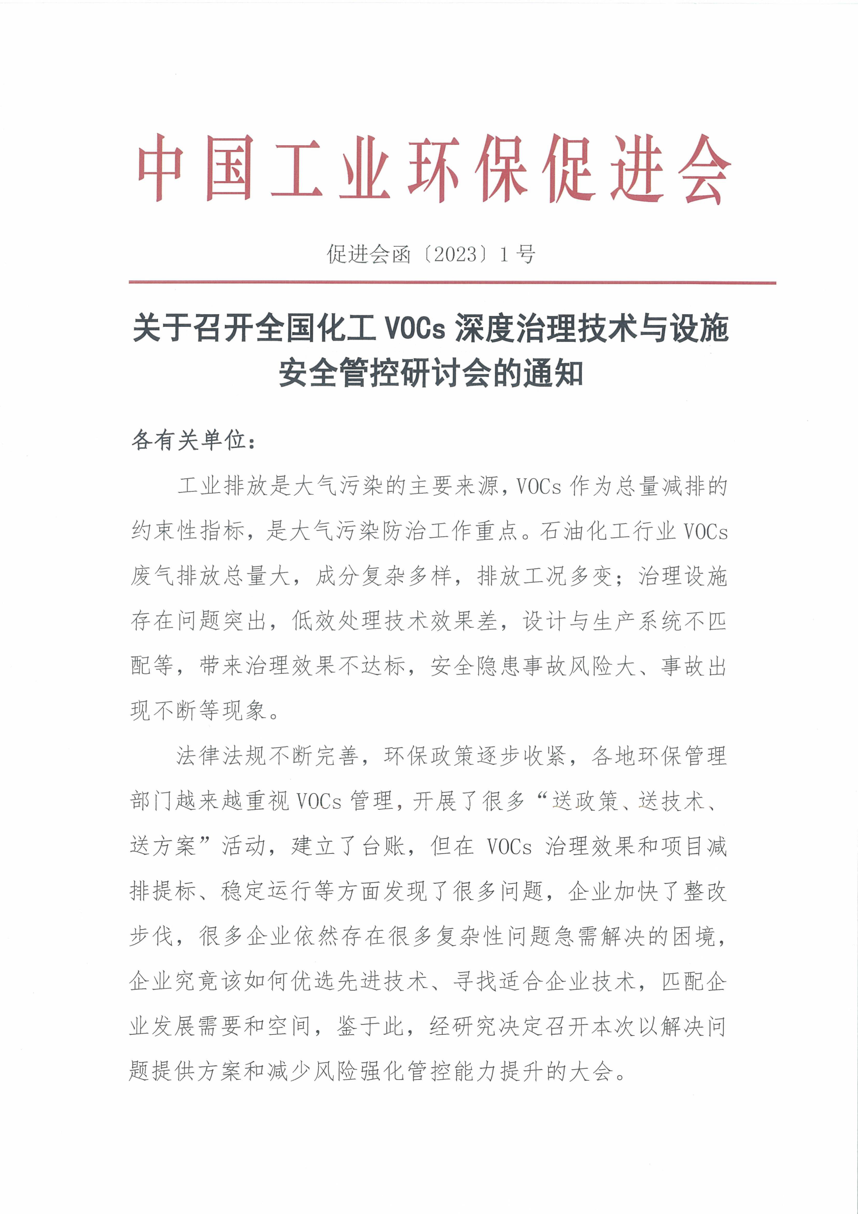

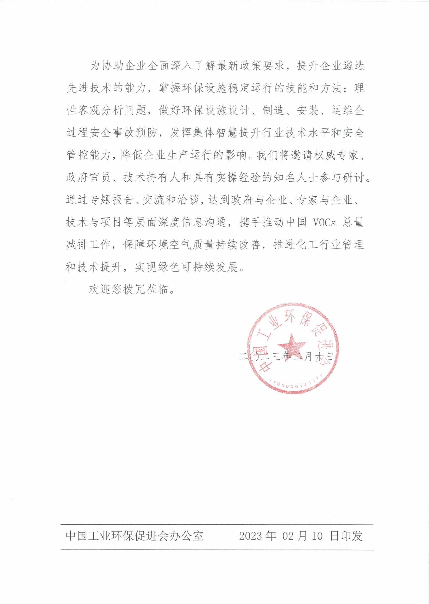

**2023全国化工VOCs深度治理技术与设施安全管控研讨会**

**主题：减污降碳·安全提升**

**一、论坛时间、地点**

时间：4月12~14日（12日报到）

地点：山东·淄博

**二、论坛组织结构**

**指导单位：**中国工业环保促进会

**主办单位：**中国工业环保促进会化工委员会

**协办单位：**西安昱昌环境科技有限公司

**承办单位：**北京中吉节能环保技术研究中心

**支持单位：**中国环境科学研究院、生态环境部环境规划院、生态环境部环评中心

**三、大会主题报告（拟定）**

* **挥发性有机物治理存在的突出问题与优化提升策略**

——宁淼 生态环境部环境规划院大气所 副所长

* **重点行业挥发性有机物治理探讨**

——沙莎 生态环境部环境工程评估中心

挥发性有机物污染防控研究中心 副主任

* **旋转阀式RTO在化工行业VOCs治理中的技术优势及安全控制**

——彭聪 西安昱昌环境科技有限公司 化工板块总裁

* **双碳背景下化工行业高质量发展的几点思考**

——达建文 齐鲁石化公司原首席专家/研究院 院长

* **石油化工重点行业VOCs管控要点**

——李春晓 山东省环科院大气污染防控所 所长

* **红外热成像技术在化工企业VOCs治理效果排查中的典型应用**

——张钢锋 上海市环境科学研究院工程技术中心 主任

* **空气产品公司液氮深冷冷凝回收技术助力化工行业高浓度VOCs废气治理**

——王恒 空气产品公司 资深应用 研发工程师

* **活性炭吸附技术的深度讲解**

——李沄朔 北京日新达能技术有限公司 销售经理

* **双碳背景下的液氮深冷-氮气回收-强化生物法回收处理超高浓度VOCs废气**

——王永仪 青岛金海晟环保设备有限公司 董事长/博士

* **蜂窝立体陶瓷膜高温气体过滤器及其应用**

——吴汉阳 江西博鑫环保科技有限公司 总经理/高级工程师

* **VOC治理系统安全事故防范**

——张益铮 北京劳动保护科学研究所 研究员

* **VOCs净化处理工艺及安全设计要点简介**

——李建军 江苏齐清环境科技有限公司 研究员级高工

* 膜分离+吸附/吸收、冷凝+吸脱附、冷凝+高效燃烧、液氮深冷+强化生物氧化法等组合工艺的选择和综合利用
* 精细化工行业VOCs治理技术及案例
* 医药化工行业VOCs污染全过程控制
* 工业园区VOCs精细化溯源及管控要求
* 绿岛VOCs综合治理模式和解决方案探讨

**四、参会日程安排及费用**

**日程：**4月12日14:00-22:00酒店大堂报到，13全天14日上午主题报告。

**费用：**提前报名缴费为2000元/人，2人以上1500元/人，现场缴费2500元/人（包含会场、会议期间用餐、会议资料等费用；酒店住宿,组委会代订，费用自理。）

地点：淄博盛圆国际酒店

交通：淄博北站：乘坐出租车至盛圆国际酒店（预计10分钟）

淄博站：乘坐出租车至盛圆国际酒店（预计40分钟）

济南遥墙机场：乘坐机场大巴，至淄博鲁中城市候机楼(国贸大厦)（预计2小时30分钟），然后坐出租车至盛圆国际酒店（预计30分钟）

**五、组委会联系方式**

**李老师** 手机/微信：13651068349

**附件表1、**

**参会回执表**

**( 参会回执表回复至邮箱379832604@qq.com )**

|  |  |  |  |  |  |
| --- | --- | --- | --- | --- | --- |
| **单位名称** |  | | | | |
| **主营产品** |  | | | **经办人电话** |  |
| **姓 名** | **性别** | **职务** | **电话/手机** | **电子邮箱** | |
|  |  |  |  |  | |
|  |  |  |  |  | |
|  |  |  |  |  | |
|  |  |  |  |  | |
| **住宿预订** | **会议酒店**：淄博盛圆国际酒店 | | | | |
| 地 址：淄博市桓台柳泉北路果里大道336号，电话：0533-8106666 | | | | |
| 住宿费用： 大床房(含双早)： 300 元/天 □ | | | | |
| 双床房(含双早)： 300元/天 □ | | | | |
| 需安排合住 □ 自行解决 □ | | | | |
| 入住时间：（入住： 月 日 离店： 月 日） | | | | |
| **汇款方式** | **户 名**：北京中吉节能环保技术研究中心  **开户行：**工行北京中石化小营大厦支行 | | | | |
| **账 号：**0200 2230 0920 0016 463 用 途：VOCs会议 | | | | |
| **参会费用** | 报名缴费：汇款2000元/人、现场2500元/人 | | | | |

**发票信息：**

|  |  |  |  |  |
| --- | --- | --- | --- | --- |
| **单位名称** |  | | **金额** |  |
| **税号** |  | | | |
| **地址** |  | | | |
| **电话** |  | | | |
| **开户行** |  | | | |
| **帐号** |  | | | |
| **票种** | 增值税专票 □ | 普票 □ | | |
| **缴费方式** | 提前汇款 □ | 现场缴费 □ | | |
| **发票邮寄地址** |  | | | |
| **收件人** |  | 手机 |  | |

**附件表2、**

**企业VOCs废气需求表**

|  |  |  |  |  |  |  |  |  |  |  |  |  |
| --- | --- | --- | --- | --- | --- | --- | --- | --- | --- | --- | --- | --- |
| **企业基本信息** | | | | | | | | | | | | |
| 企业称 | |  | | | | 所属行业 | | | |  | | |
| 联 系 人 | |  | | | | 联系电话 | | | |  | | |
| **废气信息** | | | | | | | | | | | | |
| **废气参数(风量m3/h; 浓度mg/m3;压力Kpa; 温度℃)** | | | | | | | | | | | | |
| 废气风量 |  | | 废气浓度 | |  | 废气压力 | |  | | | 废气温度 |  |
| 废气情况描述 |  | | | | | | | | | | | |
| **废气含氧量（V%）** | | | | |  | | | | | | | |
| **废气含水量（V%）** | | | | |  | | | | | | | |
| **是否含颗粒物** | | | | |  | | | | | | | |
| **是否含腐蚀性物质（硫、氯、酸）** | | | | |  | | | | | | | |
| **原有废气处理设备** | | | | |  | | | | | | | |
| **工厂生产时间** | | | | | 连续 □ 间歇 □ 间歇时间 小时/天 | | | | | | | |
| **废气成分**  (不够加行) | **VOCs成分** | | | **浓度mg/ m3** | | | **浓度ppm** | | **成分来源（来自于哪个工艺部位）** | | | |
|  | | |  | | |  | |  | | | |
|  | | |  | | |  | |  | | | |
|  | | |  | | |  | |  | | | |
| **处理目标** |  | | | | | | | | | | | |
| **填写说明** | 1、请圈出污染物组成数值单位，并填写污染物组成及对应浓度或占比；  2、“VOCs成分”一列请写明物质名称或化学式，如甲苯(C7H8)；  3、废气中若含有卤化物（如氯）、硫化物、硅化物，或极易爆炸的组分（如氢气），即使量很小，也请写明这些物质的化学名称及其含量；  4、如果废气浓度随着废气量最大、最小、常规排放发生变化，请分别对应注明。 | | | | | | | | | | | |